Centro de Revitalização e Valorização da Vida
PROCRIU – Projeto Criança Urgente
CNPJ 05.698.387/0001-15

Tem como missão contribuir para redução da exclusão social de crianças e adolescentes, através do fortalecimento familiar na perspectiva de garantir os direitos descritos no Estatuto da Criança e do Adolescente.
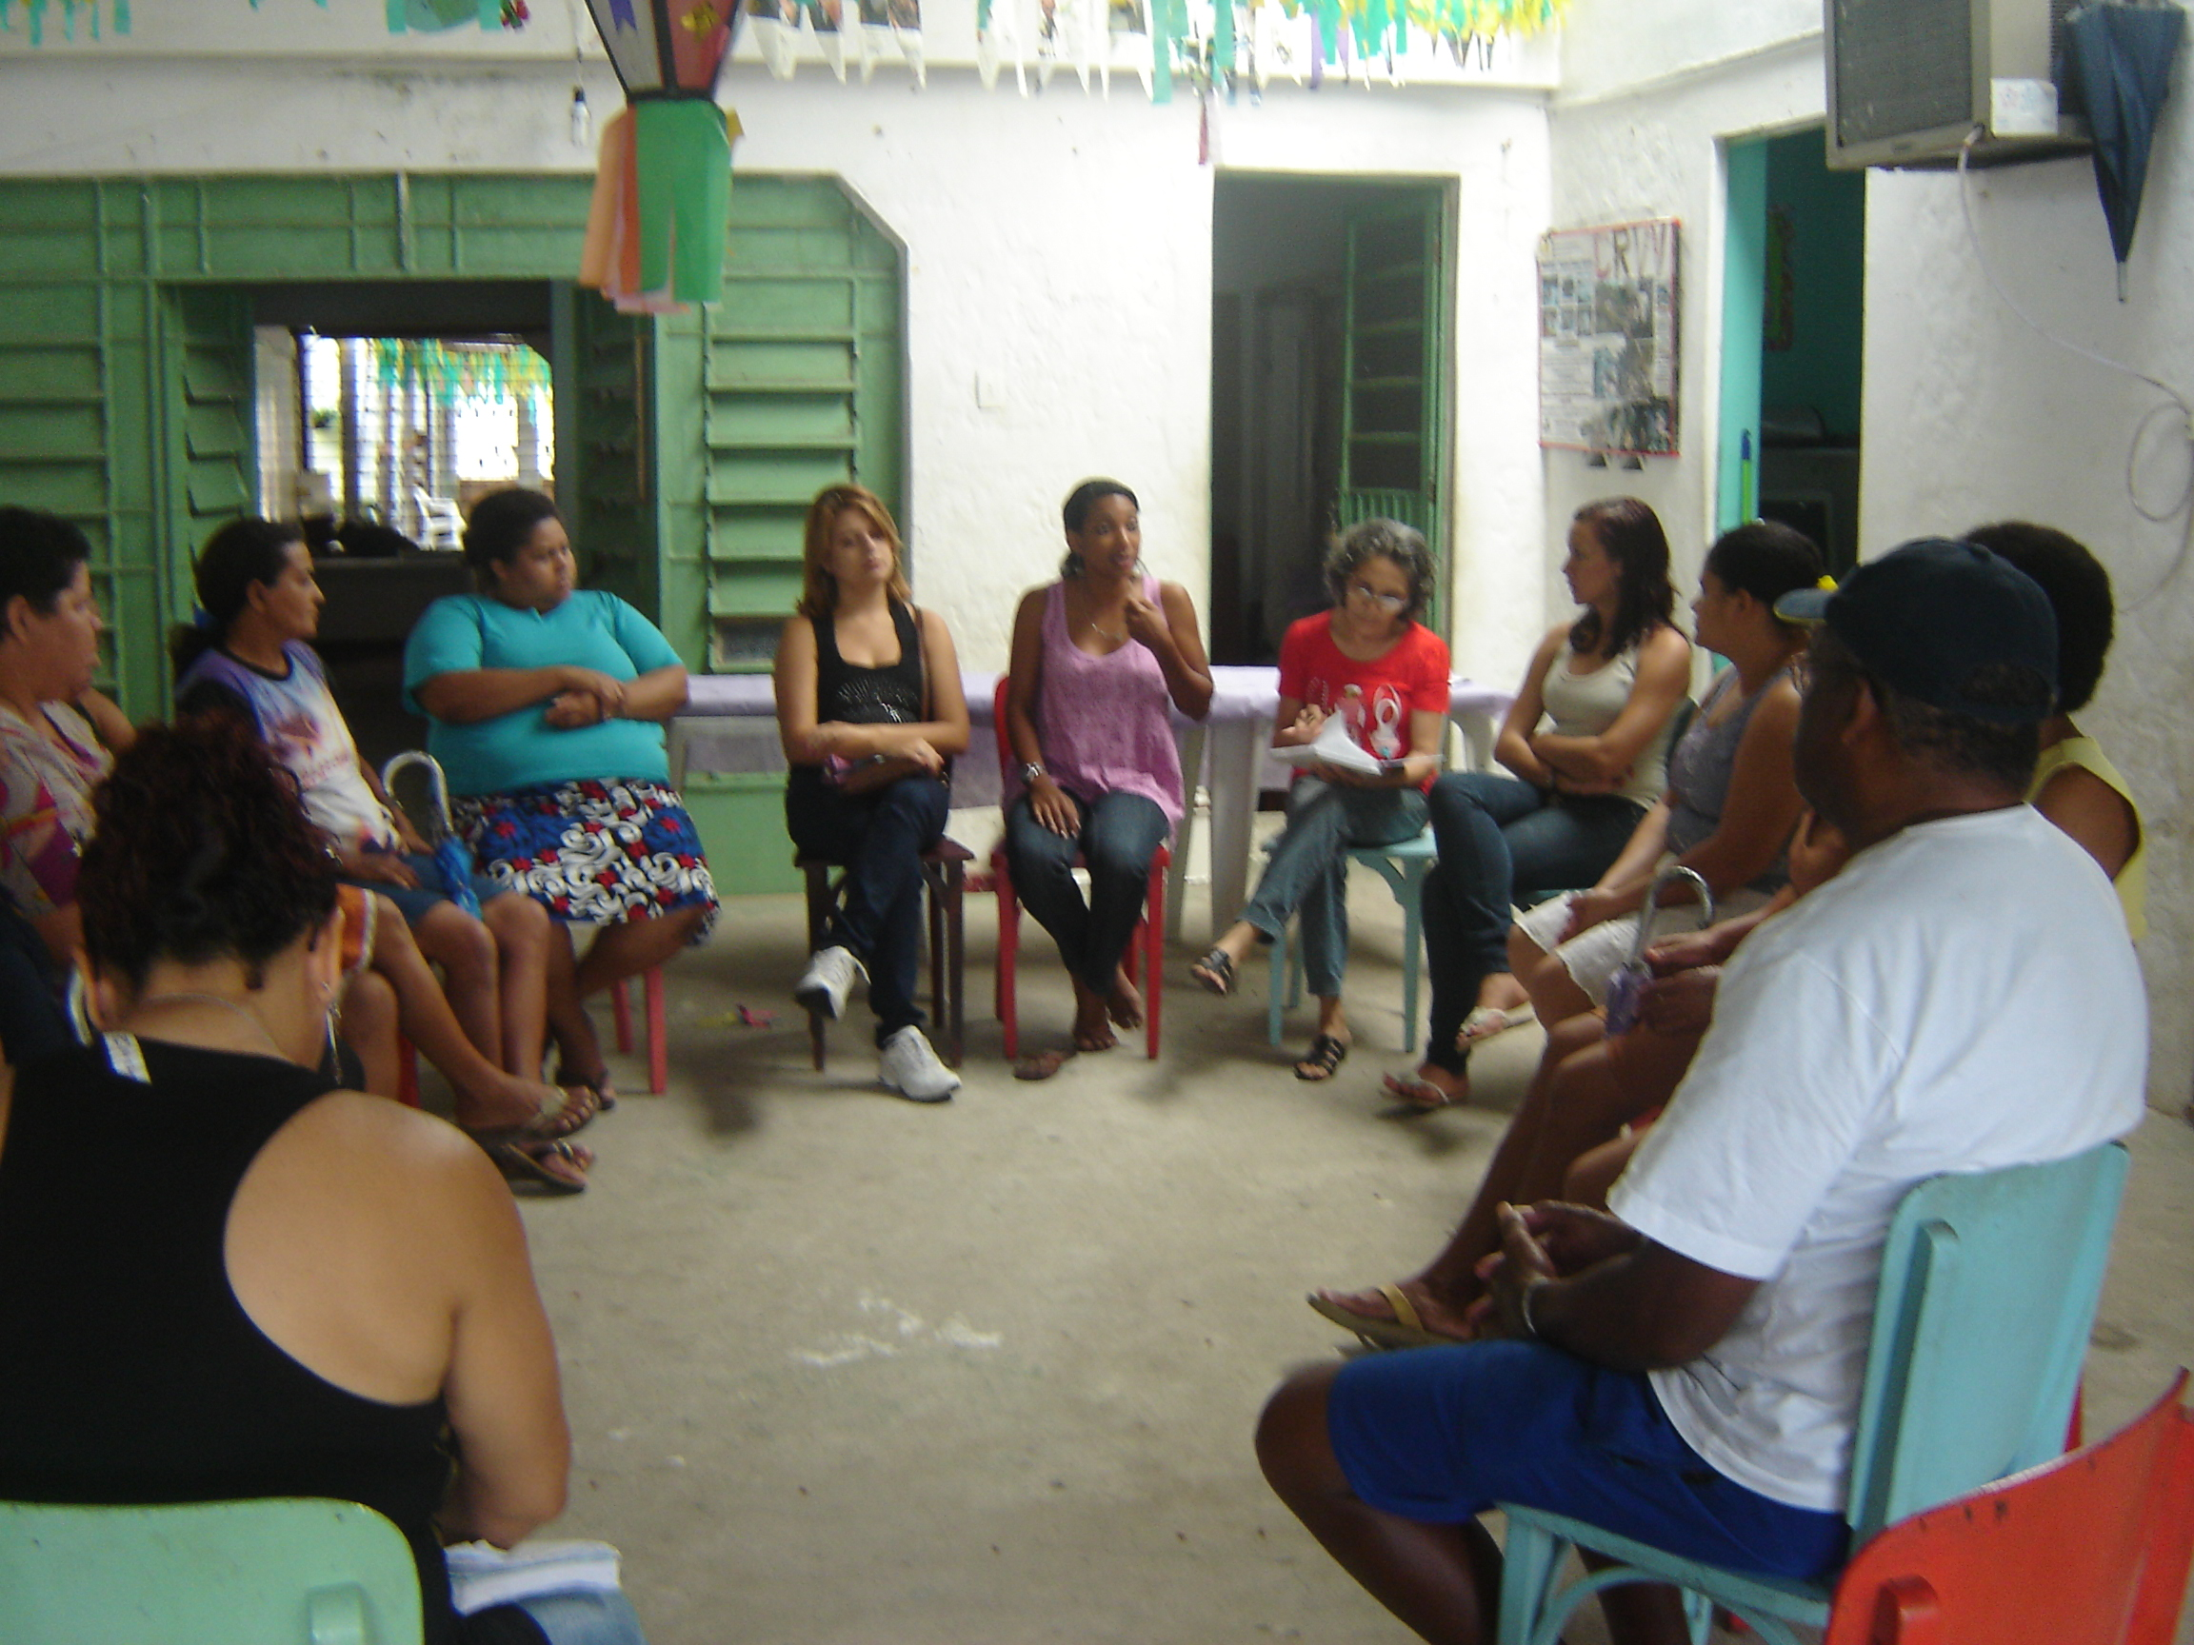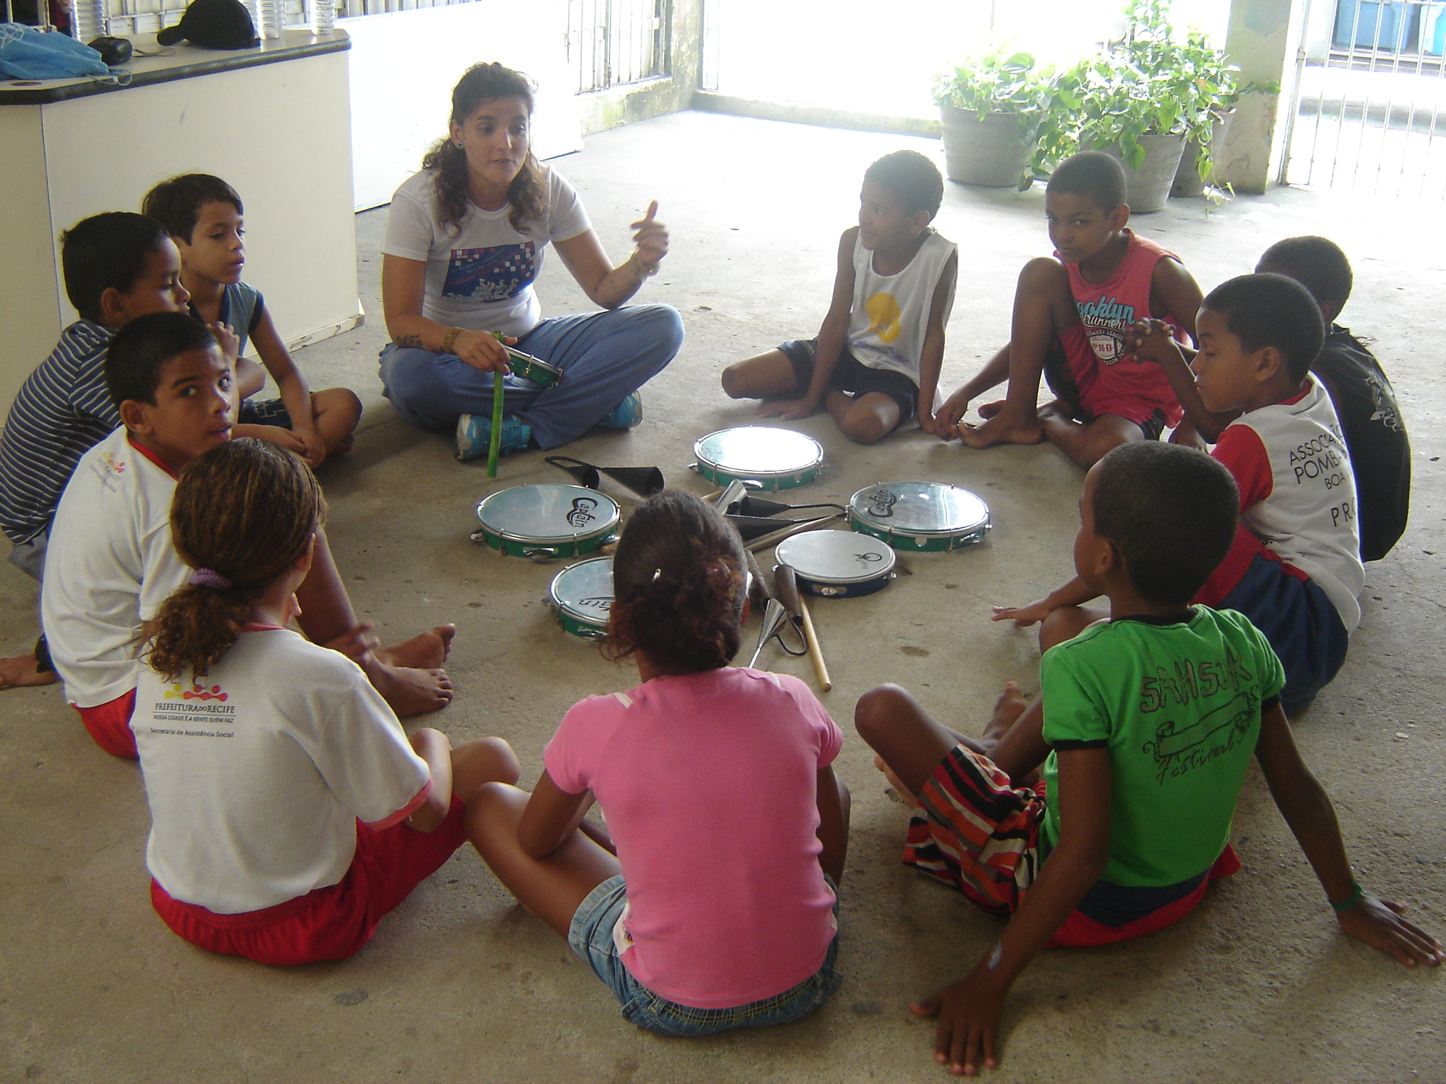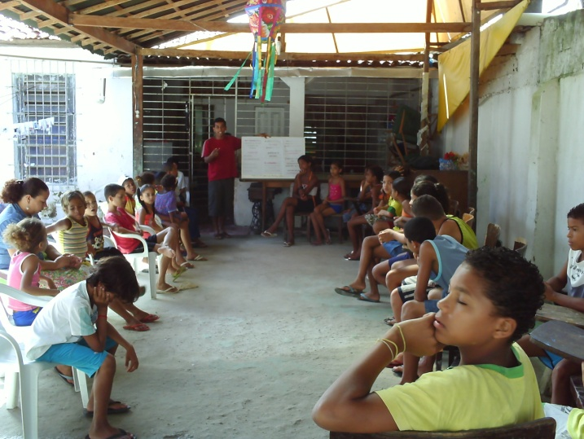
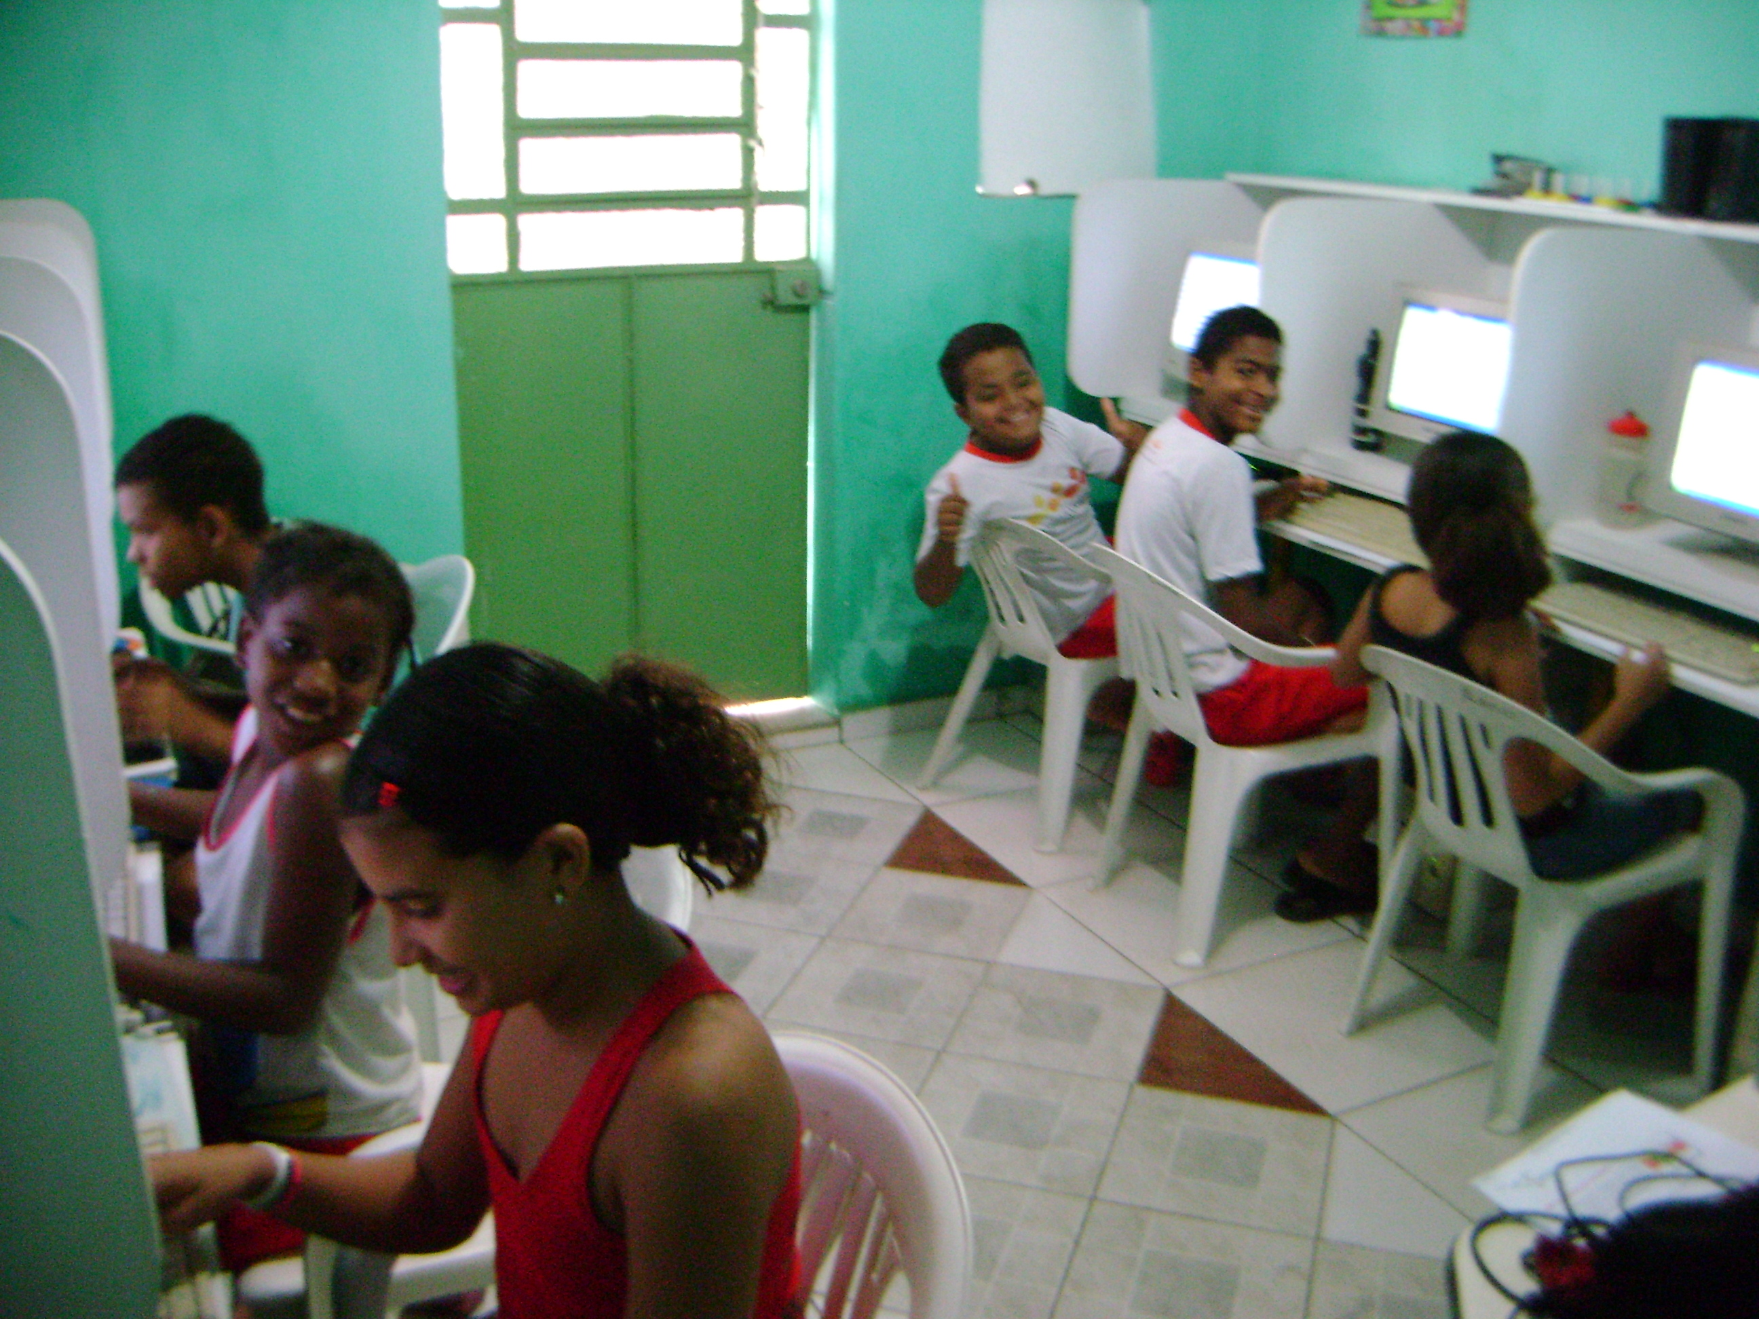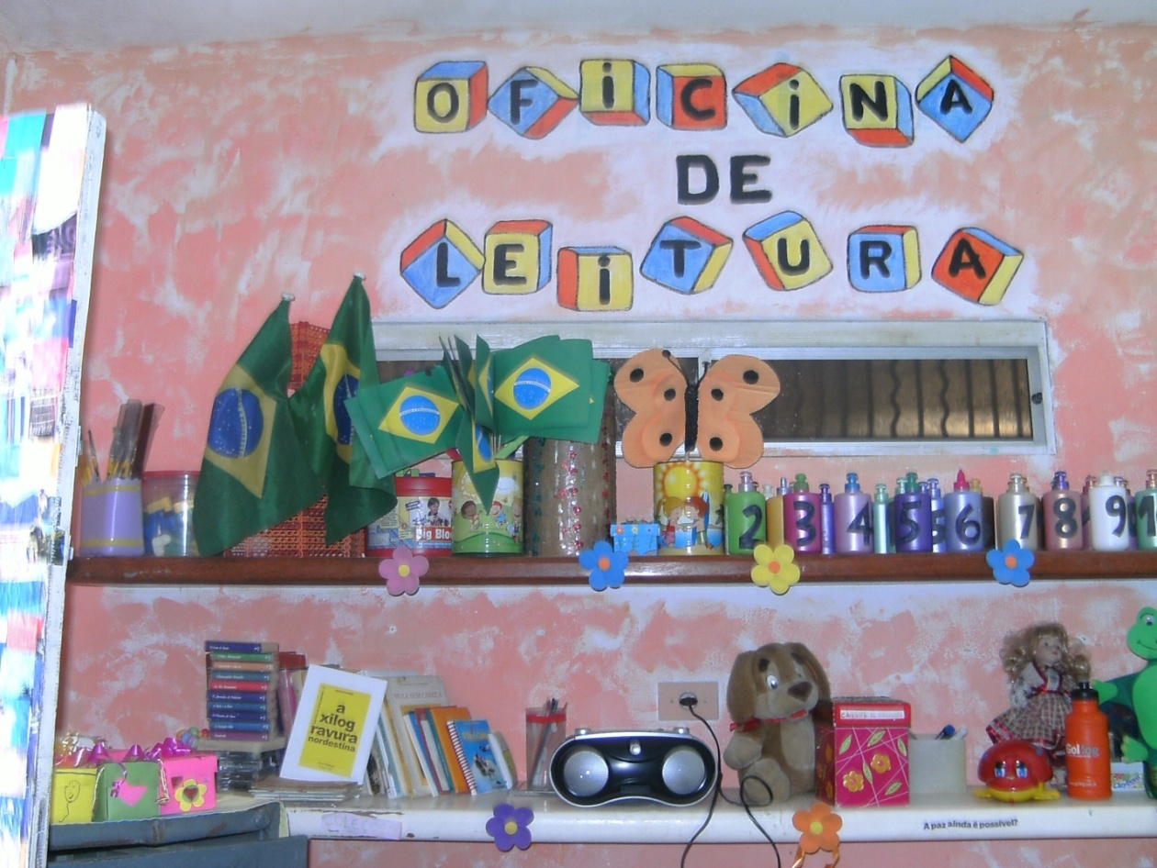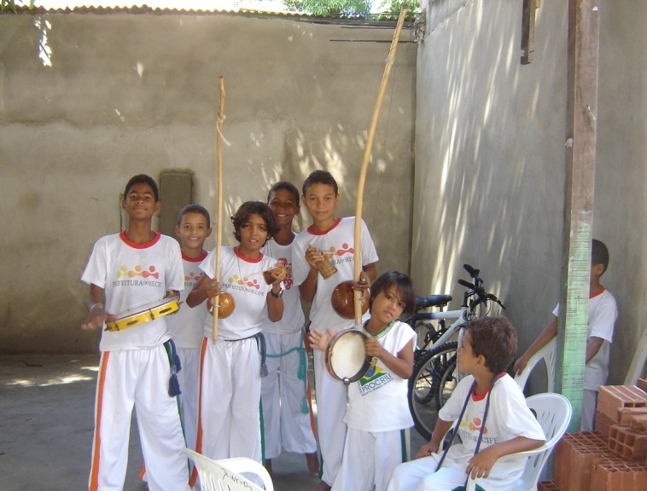

Atua na área da comunidade do Bode/Pina/Recife/PE, com ações de combate ao trabalho infantil, orientação sócio-familiar e enfrentamento à violência doméstica e sexual. Tem como atividades oficinas de informática, leitura, música (teclado/coral/percussão), capoeira, acompanhamento escolar e encontro com as famílias.

Ajude a reerguer a estrutura física dessa instituição

Sua colaboração é fundamental.

Doações: Banco do Brasil, Agência 3699-4

Construção: Cc 32.206-7

Responsáveis: Irmã Anatília Viana e Irmã Zena Guimarães
Rua Eurico Vitrúvio, 124 – Pina/Recife-PE/Brasil
CEP 510011-140 Fone /fax: 3327.3136/ 3328.6014/9421.4429
Email: crvvida@gmail.com

